Lokalna Akademia Umiejętności

Nabór nr FEWP.09.06-IZ.00-0009/24 Fundusze Europejskie dla Wielkopolski na lata 2021 - 2027, ogłoszonego przez Lokalną Grupę Działania Dolina Noteci w ramach Priorytetu 09 Rozwój Lokalny Kierowany przez Społeczność Działanie 09.06 Aktywizacja społeczna osób najbardziej zagrożonych wykluczeniem społecznym, budowanie lokalnego potencjału społeczeństwa obywatelskiego.
Beneficjent: GMINA CHODZIEŻ
Całkowita wartość projektu: 292.025,00 PLN
Kwota dofinansowania (UE: 233.620,00PLN + BP: 43.065,00 PLN) : 276.685,00 PLN
Wkład własny: 15.340,00 PLN
Planowany okres realizacji projektu: 01.09.2025 r. – 30.06.2026 r.
W ramach realizacji projektu zostaną zorganizowane warsztaty szkoleniowe dla minimum 90 uczestników w 15-sto osobowych grupach, o tematyce wskazanej przez mieszkańców za pośrednictwem ankiet oraz zgłaszane podczas zebrań wiejskich trwających w okresie
11-19.09.2024 r.
Łącznie w projekcie zrealizowane zostanie:
- 336 godzin warsztatów
- 1 wydarzenie środowiskowe na kanwie tematyki historycznej regionu

- Tematyka warsztatów, które odbędą się w świetlicach wiejskich:
- W ramach zadania: Akademia Smaku - tradycja w nowym wydaniu:
a) warsztaty tematyczne:
- Warsztaty kulinarne
- Warsztaty carvingu - sztuka rzeźbienia w warzywach i owocach
- Warsztaty cukiernicze
- W ramach zadania: Akademia Sztuki - tradycja w nowym wydaniu:
a) warsztaty tematyczne:
- Warsztaty plecionkarskie
- Warsztaty makramy
- Warsztaty florystyka i bukieciarstwo
- Tematyka warsztatów, które odbędą się w formie wyjazdowej - 2 dni szkoleniowe: piątek/sobota:
1. W ramach zadania: Siła społeczności – warsztaty z aktywizacji i animacji:
- Warsztaty – realizacja pomysłów metodą Dragon Dreaming
- Warsztaty – jak mobilizować społeczność lokalną do działania
- Wydarzenie tematyczne – impreza integracyjna podsumowująca realizację projektu pod nazwą: Folwarczna Biesiada z Dworskimi:
- 1 wydarzenie środowiskowe na kanwie tematyki historycznej regionu

WARSZTATY CARVINGU

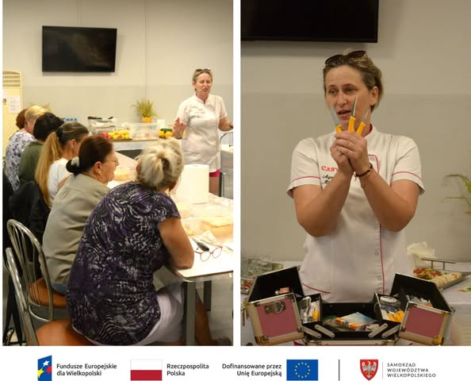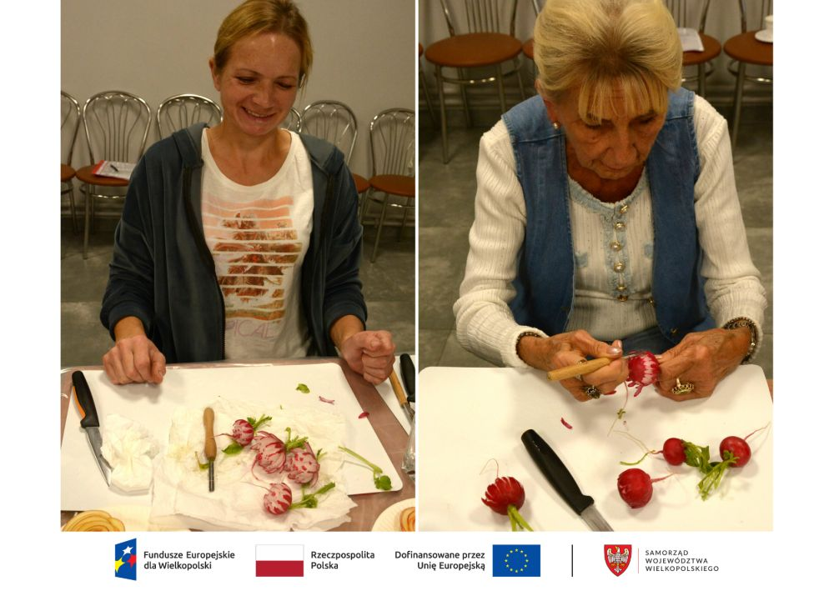

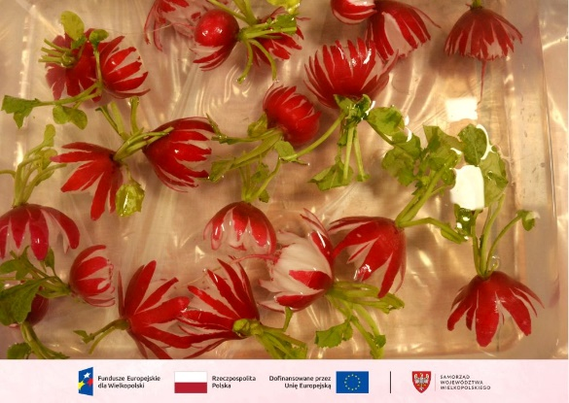
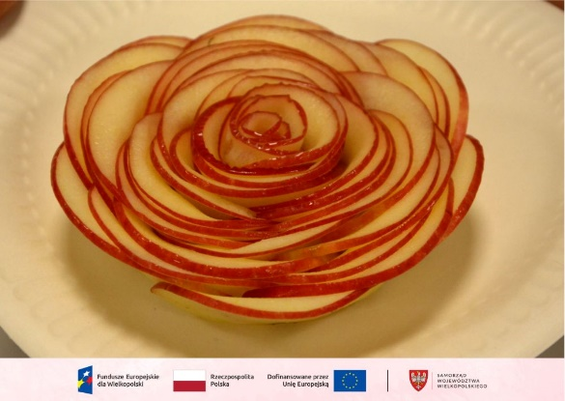

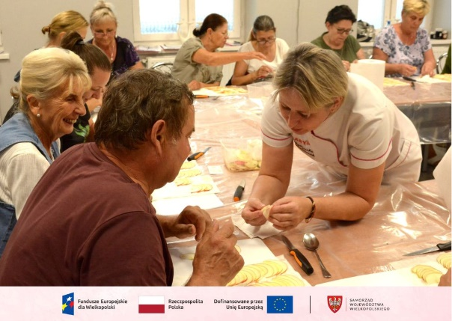
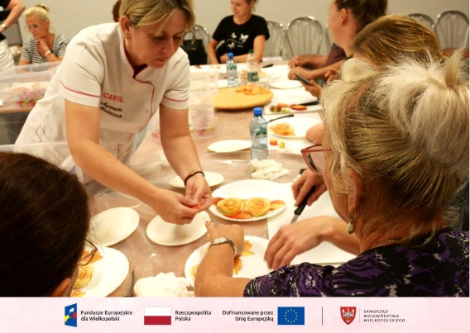

WARSZTATY – REALIZACJA POMYSŁÓW METODĄ DRAGON DREAMING
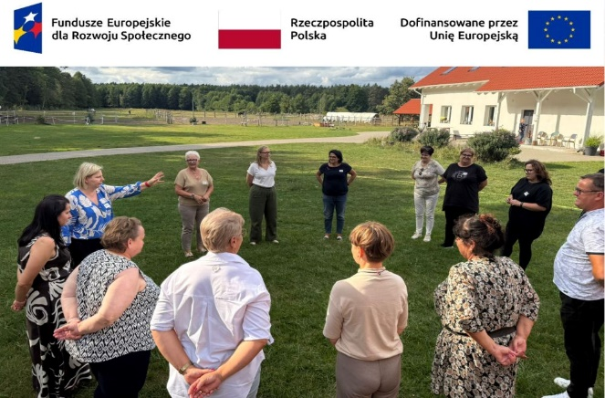
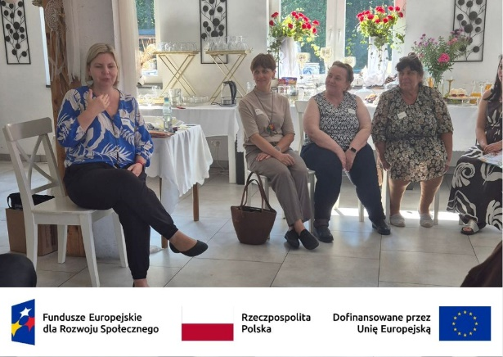

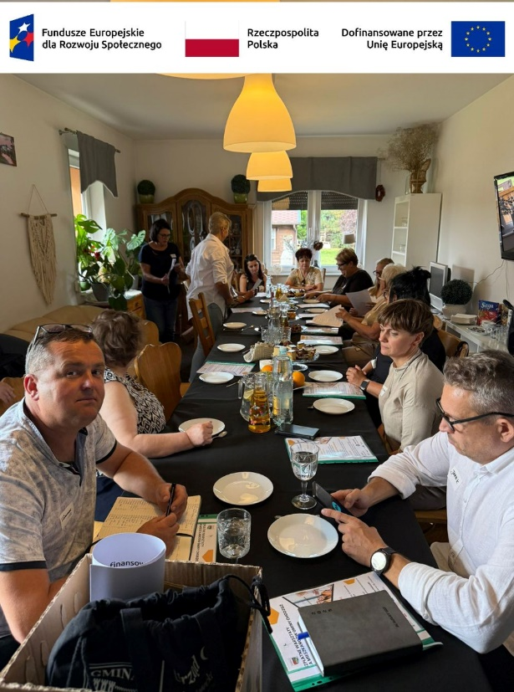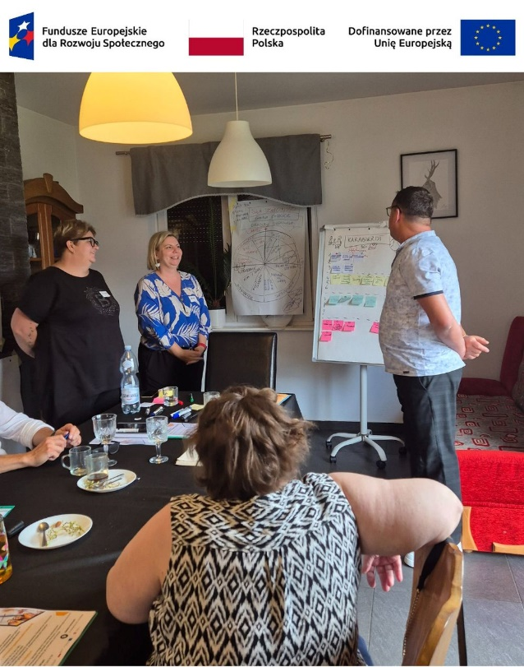

WARSZTATY KULINARNE
